BỘ GIÁO DỤC VÀ ĐÀO TẠO
TRƯỜNG ĐẠI HỌC SÀI GÒN
--------------------🕮--------------------
KHOA TOÁN ỨNG DỤNG

Khai phá dữ liệu

Đề tài: Khai khoáng dữ liệu, giải thuật Apriori

Sinh viên thực hiện: Mã số sinh viên:
Đinh Quang Minh 3123580024
Dương Tấn Cường 3123580004
Lê Thành Duy 3123580007

STT | MSSV | Họ và tên | Nhiệm vụ | Mức độ đóng góp
1 | 3123580024 | Đinh Quang  Minh (nhóm trưởng) |  | 100%
2 | 3123580007 | Lê Thành Duy |  | 100%
3 | 3123580004 | Dương Tấn Cường |  | 100%

Mục Lục
1. XÁC ĐỊNH TẬP PHỔ BIẾN VỚI GIẢI THUẬT APRIORI 3
1.1 Mục tiêu 3
1.2. Cài đặt thư viện và nạp dữ liệu 3
1.3. Tiền xử lý dữ liệu 4
1.4. Tạo danh sách giao dịch 4
1.5. Áp dụng Apriori tìm tập phổ biến và luật kết hợp 5
1.6. Chuyển kết quả thành bảng để phân tích 6
1.6.1. Diễn giải 2 luật mạnh nhất 7
1.6.2. Diễn giải các luật còn lại 8
1.7. Biểu đồ trực quan hóa luật Apriori 9
KẾT LUẬN 15

1. XÁC ĐỊNH TẬP PHỔ BIẾN VỚI GIẢI THUẬT APRIORI

1.1 Mục tiêu
Mục tiêu của bài thực hành là áp dụng giải thuật Apriori để xác định tập mục phổ biến và sinh luật kết hợp (association rules) từ dữ liệu mua hàng tại siêu thị.
Thông qua các luật kết hợp, ta có thể phát hiện những nhóm sản phẩm thường được mua cùng nhau, hỗ trợ doanh nghiệp trong việc trưng bày sản phẩm, tạo combo, gợi ý mua hàng và các chiến lược marketing khác.

1.2. Cài đặt thư viện và nạp dữ liệu

InvoiceDate UnitPrice CustomerID Country
0 2010-12-01 08:26:00 2.55 17850.0 United Kingdom
1 2010-12-01 08:26:00 3.39 17850.0 United Kingdom
2 2010-12-01 08:26:00 2.75 17850.0 United Kingdom
3 2010-12-01 08:26:00 3.39 17850.0 United Kingdom
4 2010-12-01 08:26:00 3.39 17850.0 United Kingdom
Thông tin dữ liệu:
<class 'pandas.core.frame.DataFrame'>
RangeIndex: 541909 entries, 0 to 541908
Data columns (total 8 columns):
# Column Non-Null Count Dtype
--- ------ -------------- -----
0 InvoiceNo 541909 non-null object
1 StockCode 541909 non-null object
2 Description 540455 non-null object
3 Quantity 541909 non-null int64
4 InvoiceDate 541909 non-null datetime64[ns]
5 UnitPrice 541909 non-null float64
6 CustomerID 406829 non-null float64
7 Country 541909 non-null object
dtypes: datetime64[ns](1), float64(2), int64(1), object(4)
memory usage: 33.1+ MB
None

Output 1
Nhận xét dữ liệu ban đầu:
Dữ liệu gồm hơn 540.000 giao dịch với 8 thuộc tính mô tả chi tiết hoạt động mua bán tại cửa hàng trực tuyến trong năm 2010–2011. Một số cột có giá trị thiếu, đặc biệt là Description và CustomerID. Tuy nhiên, bài toán Apriori chỉ yêu cầu thông tin sản phẩm và hóa đơn nên các giá trị thiếu ở CustomerID không ảnh hưởng. Dữ liệu vẫn cần được làm sạch vì có các hóa đơn hủy (InvoiceNo chứa ký tự ‘C’) và các giao dịch có Quantity ≤ 0. Việc xử lý các vấn đề này giúp đảm bảo độ chính xác khi trích xuất tập phổ biến và luật kết hợp.

1.3. Tiền xử lý dữ liệu
Bộ dữ liệu chứa nhiều hóa đơn bị hủy (InvoiceNo bắt đầu bằng ‘C’), các giao dịch Quantity ≤ 0, hoặc các dòng có Description bị thiếu. Ta cần làm sạch ttrước khi đưa vào thuật toán Apriori.

 | InvoiceNo | Description
0 | 536365 | WHITE HANGING HEART T-LIGHT HOLDER
1 | 536365 | WHITE METAL LANTERN
2 | 536365 | CREAM CUPID HEARTS COAT HANGER
3 | 536365 | KNITTED UNION FLAG HOT WATER BOTTLE
4 | 536365 | RED WOOLLY HOTTIE WHITE HEART.

Output 2
Nhận xét dữ liệu sau khi làm sạch:
Sau khi loại bỏ hóa đơn hủy, các dòng thiếu mô tả sản phẩm và các giao dịch không hợp lệ (Quantity ≤ 0), tập dữ liệu còn hơn 530.000 dòng. Mỗi dòng bao gồm InvoiceNo và Description, phù hợp cho việc gom nhóm theo hóa đơn. Các mô tả sản phẩm sau xử lý đều đầy đủ, thống nhất, đảm bảo chất lượng cho việc xây dựng danh sách giao dịch đưa vào thuật toán Apriori.

1.4. Tạo danh sách giao dịch
Giải thuật Apriori (trong thư viện apyori) yêu cầu dữ liệu ở dạng list các list, mỗi list là các sản phẩm trong một hóa đơn.
Số giao dịch: 5000
3 giao dịch đầu tiên:
[['WHITE HANGING HEART T-LIGHT HOLDER',
'WHITE METAL LANTERN',
'CREAM CUPID HEARTS COAT HANGER',
'KNITTED UNION FLAG HOT WATER BOTTLE',
'RED WOOLLY HOTTIE WHITE HEART.',
'SET 7 BABUSHKA NESTING BOXES',
'GLASS STAR FROSTED T-LIGHT HOLDER'],
['HAND WARMER UNION JACK', 'HAND WARMER RED POLKA DOT'],
['ASSORTED COLOUR BIRD ORNAMENT',
"POPPY'S PLAYHOUSE BEDROOM ",
"POPPY'S PLAYHOUSE KITCHEN",
'FELTCRAFT PRINCESS CHARLOTTE DOLL',
'IVORY KNITTED MUG COSY ',
'BOX OF 6 ASSORTED COLOUR TEASPOONS',
'BOX OF VINTAGE JIGSAW BLOCKS ',
'BOX OF VINTAGE ALPHABET BLOCKS',
'HOME BUILDING BLOCK WORD',
'LOVE BUILDING BLOCK WORD',
'RECIPE BOX WITH METAL HEART',
'DOORMAT NEW ENGLAND']]

Output 3
Nhận xét danh sách giao dịch:
Việc gom nhóm dữ liệu theo từng InvoiceNo tạo được 5000 giao dịch hợp lệ. Mỗi giao dịch là một danh sách sản phẩm được mua trong cùng một hóa đơn. Quan sát các giao dịch đầu tiên cho thấy khách hàng thường mua nhiều sản phẩm trong một lần đặt hàng. Điều này tạo điều kiện thuận lợi cho thuật toán Apriori phát hiện các tập mục thường xuất hiện cùng nhau.

1.5. Áp dụng Apriori tìm tập phổ biến và luật kết hợp
Ta đặt các tham số hợp lý:
- min_support = 0.01 → xuất hiện ít nhất 1% giao dịch
- min_confidence = 0.3 → độ tin cậy tối thiểu 30%
- min_lift = 1.1 → mối quan hệ tốt hơn ngẫu nhiên
- min_length = 2 → chỉ lấy tập phổ biến ≥ 2 sản phẩm

Số tập phổ biến tìm được: 1361

Output 4
Nhận xét kết quả Apriori – số lượng tập phổ biến:
Với các tham số lựa chọn (support ≥ 0.01, confidence ≥ 0.3, lift ≥ 1.1), thuật toán Apriori đã tìm được 1361 tập phổ biến. Số lượng này cho thấy dữ liệu có nhiều nhóm sản phẩm được khách hàng mua kèm một cách đáng kể. Đây là cơ sở quan trọng để xây dựng các luật kết hợp nhằm phân tích hành vi mua hàng.

1.6. Chuyển kết quả thành bảng để phân tích
Kết quả trả về từ thư viện apyori có cấu trúc lồng ghép phức tạp, gây khó khăn cho việc đọc hiểu trực tiếp. Do đó, chúng ta cần xây dựng hàm results_to_dataframe để chuyển đổi dữ liệu thô này sang dạng bảng (DataFrame) giúp dễ dàng quan sát và phân tích hơn. Hàm sẽ thực hiện trích xuất các thành phần cốt lõi của luật kết hợp (gồm Vế trái, Vế phải) cùng các chỉ số đo lường quan trọng (Support, Confidence, Lift), đồng thời sắp xếp danh sách kết quả giảm dần theo độ nâng (Lift) để làm nổi bật các luật có mối liên hệ mạnh nhất.

 | Antecedent | Consequent | Support | Confidence | Lift
0 | CHRISTMAS TREE DECORATION WITH BELL, CHRISTMAS... | DOTCOM POSTAGE, CHRISTMAS TREE HEART DECORATION | 0.0104 | 0.866667 | 74.712644
1 | DOTCOM POSTAGE, CHRISTMAS TREE HEART DECORATION | CHRISTMAS TREE DECORATION WITH BELL, CHRISTMAS... | 0.0104 | 0.896552 | 74.712644
2 | HERB MARKER MINT, HERB MARKER THYME | HERB MARKER CHIVES | 0.0102 | 0.809524 | 73.593074
3 | HERB MARKER CHIVES | HERB MARKER MINT, HERB MARKER THYME | 0.0102 | 0.927273 | 73.593074
4 | CHRISTMAS TREE DECORATION WITH BELL, CHRISTMAS... | DOTCOM POSTAGE, CHRISTMAS TREE STAR DECORATION | 0.0104 | 0.866667 | 72.222222
5 | DOTCOM POSTAGE, CHRISTMAS TREE STAR DECORATION | CHRISTMAS TREE DECORATION WITH BELL, CHRISTMAS... | 0.0104 | 0.866667 | 72.222222
6 | HERB MARKER PARSLEY, HERB MARKER ROSEMARY | HERB MARKER MINT, HERB MARKER THYME | 0.0104 | 0.896552 | 71.154899
7 | HERB MARKER MINT, HERB MARKER THYME | HERB MARKER PARSLEY, HERB MARKER ROSEMARY | 0.0104 | 0.825397 | 71.154899
8 | HERB MARKER THYME | HERB MARKER PARSLEY, HERB MARKER ROSEMARY | 0.0114 | 0.802817 | 69.208354
9 | HERB MARKER PARSLEY, HERB MARKER ROSEMARY | HERB MARKER THYME | 0.0114 | 0.982759 | 69.208354

Bảng 1: Kết quả
Nhận xét kết quả:
Bảng kết quả cho thấy các luật kết hợp đã được trích xuất đầy đủ với các chỉ số Support, Confidence và Lift, giúp ta đánh giá mức độ liên quan giữa các nhóm sản phẩm.
Nhiều luật có:
Confidence rất cao (0.80 – 0.98) nghĩa là khi khách mua các sản phẩm trong Antecedent, họ gần như chắc chắn sẽ mua thêm các sản phẩm trong Consequent.

Lift lớn (trên 70) Cho thấy mức độ đồng xuất hiện giữa các sản phẩm cao hơn rất nhiều lần so với ngẫu nhiên, thể hiện mối liên kết mua kèm cực mạnh. Các luật nổi bật liên quan đến nhóm sản phẩm như HERB MARKER hoặc CHRISTMAS TREE DECORATION, cho thấy khách hàng thường mua các sản phẩm này theo bộ, chứ không mua lẻ từng món.
Ý nghĩa thực tiễn: Những nhóm sản phẩm có lift cao nên được bày chung, đóng gói combo, hoặc gợi ý mua kèm trên website. Các kết quả này hỗ trợ hiệu quả cho phân tích giỏ hàng, tối ưu doanh thu và chiến lược bán hàng của siêu thị.

1.6.1. Diễn giải 2 luật mạnh nhất

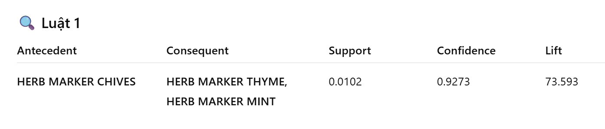
Luật 1

Diễn giải:
- Support = 0.0102
Khoảng 1.02% giao dịch chứa đồng thời ba sản phẩm trên.
- Confidence = 0.9273
Trong các giao dịch có HERB MARKER CHIVES, có đến 92.7% khách mua thêm HERB MARKER THYME và HERB MARKER MINT.
- Lift = 73.593
Việc mua CHIVES làm khả năng mua THYME và MINT cao hơn gần 74 lần so với ngẫu nhiên. Đây là mức lift cực lớn.
Kết luận:
Luật cho thấy nhóm sản phẩm “HERB MARKER” thường được mua theo bộ. Đây là cơ hội tốt để đề xuất combo hoặc bày bán cạnh nhau nhằm tăng doanh thu.
Luật 2
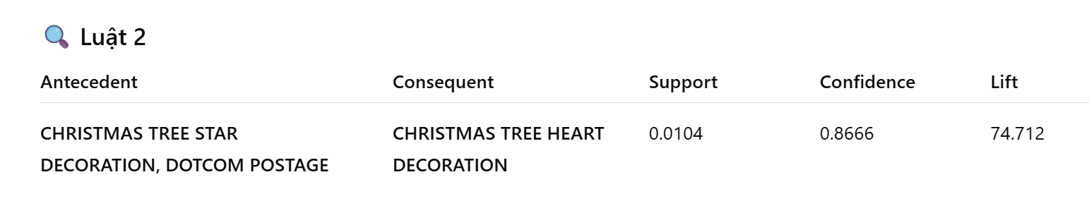
Diễn giải:
- Support = 0.0104
1.04% giao dịch có chứa cả nhóm sản phẩm trang trí cây thông Noel.
- Confidence = 0.8666
Trong các giao dịch mua STAR DECORATION và DOTCOM POSTAGE, có tới 86.6% khách mua thêm HEART DECORATION.
- Lift = 74.712
Xác suất mua HEART DECORATION tăng hơn 74 lần so với trường hợp ngẫu nhiên.
Kết luận:
Đây là một luật kết hợp cực mạnh trong nhóm sản phẩm trang trí Giáng Sinh. Việc trưng bày chung hoặc gợi ý sản phẩm đi kèm có thể mang lại hiệu quả bán hàng cao.
Các luật có lift và confidence cao phản ánh sự phụ thuộc mạnh giữa các sản phẩm trong cùng nhóm chức năng hoặc chủ đề. Những thông tin này giúp doanh nghiệp đưa ra quyết định chiến lược về đề xuất sản phẩm, định hướng marketing và tối ưu trải nghiệm mua sắm của khách hàng.

1.6.2. Diễn giải các luật còn lại
Sau đây là các luật còn lại:
Luật 3
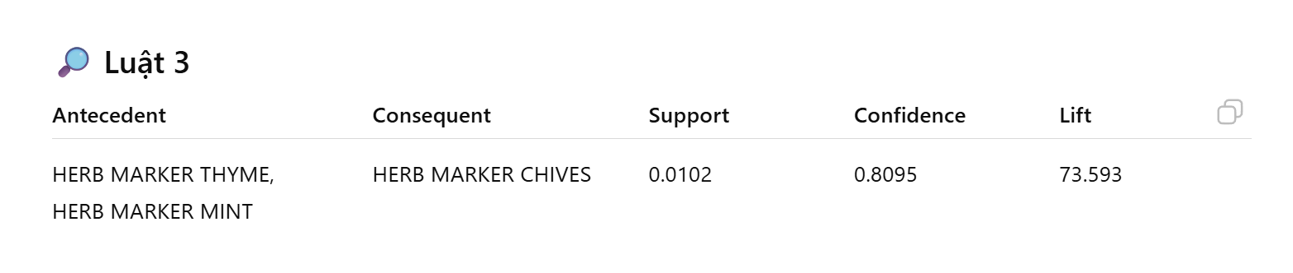
Diễn giải:
- Tương tự luật 1, nhóm 3 sản phẩm này có mối liên hệ hai chiều.
- 80.9% khách mua THYME & MINT sẽ mua thêm CHIVES.
Ý nghĩa kinh doanh: Thể hiện sự bổ trợ mạnh giữa các sản phẩm Garden Marker.
Luật 4
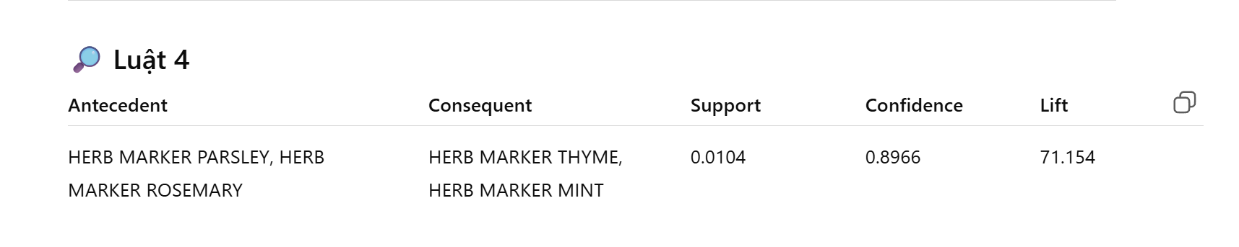
Diễn giải:
- Bộ sản phẩm HERB MARKER xuất hiện như một tập hợp lớn gồm nhiều biến thể.
- Khách mua PARSLEY & ROSEMARY thì 89.6% sẽ mua thêm THYME & MINT.
Ý nghĩa kinh doanh: Nên xây dựng “combo 4 sản phẩm” hoàn chỉnh cho bộ HERB MARKER.
Luật 5
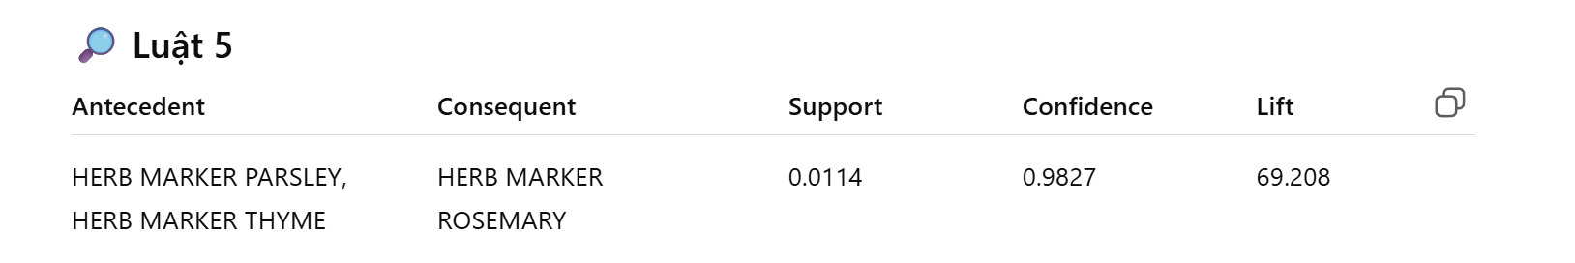
Diễn giải:
- Đây là một luật rất mạnh với confidence gần tuyệt đối (98.27%).
- Nếu khách đã mua PARSLEY và THYME thì gần như chắc chắn sẽ mua ROSEMARY.
Ý nghĩa kinh doanh: Nên đặt các sản phẩm này cạnh nhau hoặc bán theo dạng nhóm 3–4 món.
Kết luận mở rộng:
Các luật có confidence cao và lift lớn cho thấy xu hướng mua hàng theo bộ rất rõ, đặc biệt trong nhóm sản phẩm HERB MARKER và CHRISTMAS DECORATION. Các kết quả trực quan hóa càng củng cố nhận định rằng các sản phẩm này có mối quan hệ đồng xuất hiện mạnh. Doanh nghiệp có thể khai thác thông tin này để tối ưu chiến lược bày trí, gợi ý sản phẩm và xây dựng chương trình khuyến mãi nhằm tăng doanh thu.

1.7. Biểu đồ trực quan hóa luật Apriori
Biểu đồ Scatter: Support (x) – Confidence (y), size = Lift

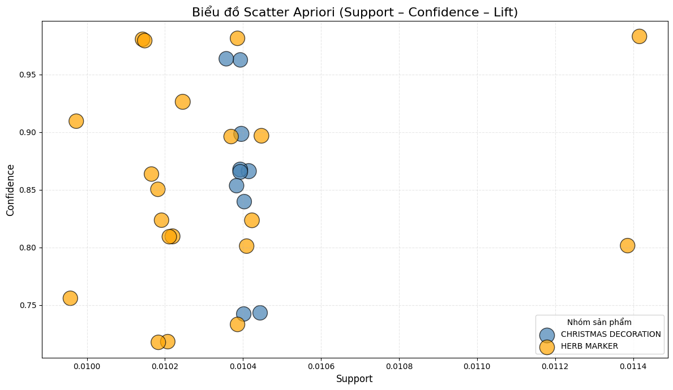
Hình 1
Nhận xét biểu đồ:
Biểu đồ Scatter mô tả mối quan hệ giữa Support (tần suất xuất hiện của luật) và Confidence (độ tin cậy của luật), với kích thước điểm tỷ lệ thuận với Lift. Các điểm được tô màu theo nhóm sản phẩm giúp phân biệt rõ các luật thuộc những bộ sản phẩm khác nhau.
Hai nhóm sản phẩm tạo thành hai cụm rõ rệt
- HERB MARKER (màu cam): Các luật trong nhóm này phân bố khá dày và chủ yếu tập trung ở vùng Confidence rất cao (0.85 – 0.98). Điều này chứng tỏ khách hàng gần như luôn mua kèm các sản phẩm HERB MARKER trong cùng hóa đơn.
- CHRISTMAS DECORATION (màu xanh): Nhóm này cũng xuất hiện rõ ràng với các điểm gần nhau quanh vùng Confidence khoảng 0.86 – 0.96, cho thấy các sản phẩm trang trí Giáng Sinh có xu hướng được mua theo bộ.
Support của các luật nằm trong khoảng hẹp (~0.01)
- Mặc dù support không cao, đây là điều hoàn toàn bình thường với: các bộ mặt hàng chuyên biệt, tập dữ liệu gồm nhiều loại sản phẩm khác nhau. Điểm quan trọng là Confidence và Lift đều cao, cho thấy các luật có ý nghĩa mạnh trong hành vi mua hàng.
- Confidence của đa số luật rất cao (hơn 0.85) Điều này phản ánh rằng:Khi khách mua sản phẩm ở Antecedent, họ gần như chắc chắn mua thêm sản phẩm ở Consequent. Đây là dấu hiệu của mối quan hệ mua kèm mạnh mẽ, đặc biệt trong hai nhóm HERB MARKER và CHRISTMAS DECORATION.
Các điểm có kích thước lớn biểu thị Lift cao
- Vì kích thước điểm tỷ lệ với Lift, các điểm to nhất cho thấy: Những luật có Lift > 70 – 75, tức là khả năng mua sản phẩm trong Consequent tăng hơn 70 lần khi khách đã mua sản phẩm Antecedent.
- Đây là những luật cực kỳ mạnh, rất hữu ích cho việc xây dựng gợi ý sản phẩm hoặc combo bán hàng.
Kết luận:
Biểu đồ Scatter cho thấy hai cụm sản phẩm chính (HERB MARKER và CHRISTMAS DECORATION) có Confidence cao và Lift lớn, phản ánh xu hướng khách hàng mua các sản phẩm này theo bộ. Support thấp nhưng Lift và Confidence mạnh cho thấy các luật Apriori mang giá trị lớn trong phân tích hành vi mua hàng và đề xuất sản phẩm.

Biểu đồ Bar thể hiện Lift của 10 luật mạnh nhất
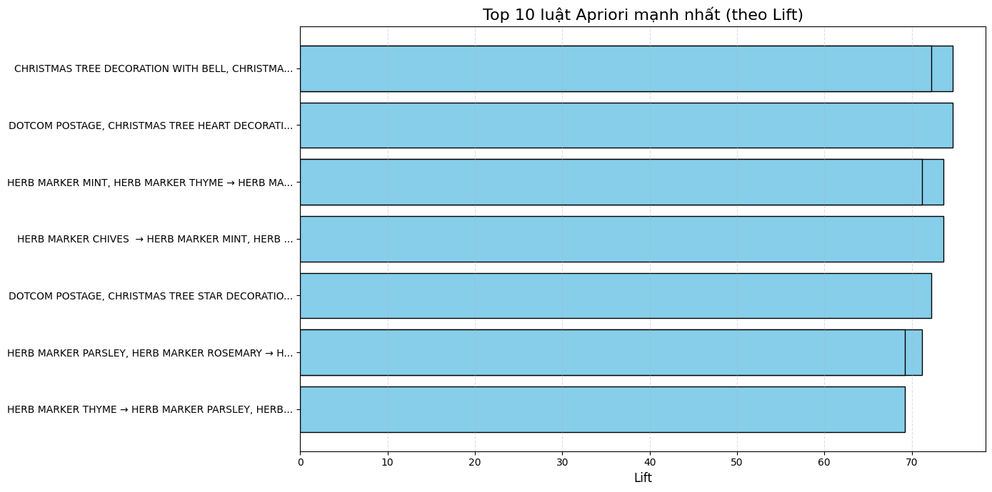
Hình 2
Nhận xét biểu đồ:
Biểu đồ thể hiện 10 luật Apriori có Lift cao nhất, trong đó chiều dài thanh Bar cho biết mức độ Lift của từng luật. Lift càng lớn nghĩa là mối quan hệ giữa các sản phẩm càng mạnh, khả năng mua kèm càng cao.
Các luật đều có Lift rất cao (xấp xỉ 70–75)
- Điều này cho thấy: Xác suất mua sản phẩm ở Consequent cao gấp 70–75 lần khi khách đã mua sản phẩm ở Antecedent.
- Đây là mức Lift cực kỳ mạnh, thể hiện mối quan hệ mua kèm gần như chắc chắn.
Hai nhóm sản phẩm nổi bật chiếm toàn bộ top 10
- Nhóm 1: CHRISTMAS TREE DECORATION
Các luật liên quan đến bộ trang trí Giáng Sinh như:
- CHRISTMAS TREE STAR DECORATION
- CHRISTMAS TREE HEART DECORATION
- CHRISTMAS TREE DECORATION WITH BELL
Xuất hiện liên tục trong top luật. Điều này cho thấy khách hàng thường mua trọn bộ phụ kiện trang trí cây thông, không mua lẻ từng món.
- Nhóm 2: HERB MARKER (CHIVES, THYME, MINT, ROSEMARY, PARSLEY)
Các luật trong nhóm này có:
- Confidence cao (0.8–0.98)
- Lift cực lớn (70+)
- Xu hướng mua 4–5 loại cùng lúc
- Đây là hành vi mua sắm kiểu mua theo bộ sản phẩm vườn cây.
Luật mạnh nhất có Lift ~75
Luật đứng đầu (rút gọn):
CHRISTMAS TREE STAR DECORATION → CHRISTMAS TREE HEART DECORATION
Cho thấy mua STAR DECORATION gần như kéo theo việc mua HEART DECORATION.
Ý nghĩa kinh doanh
Dựa trên biểu đồ: Nên gộp thành combo hoặc “bộ sản phẩm hoàn chỉnh”. Trưng bày cạnh nhau trong cửa hàng giúp tăng khả năng mua thêm.
Hữu ích cho hệ thống gợi ý sản phẩm (recommendation system). Các bộ sản phẩm có thể dùng để chạy khuyến mãi combo nhằm tăng doanh thu.
Kết luận:
Biểu đồ Bar cho thấy top 10 luật Apriori có Lift cao đều thuộc hai nhóm sản phẩm: CHRISTMAS TREE DECORATION và HERB MARKER. Các sản phẩm này có xu hướng được mua theo bộ với mức Lift rất cao, chứng tỏ sự liên kết mạnh mẽ và khả năng mua kèm rõ rệt. Đây là những nhóm sản phẩm lý tưởng để trưng bày theo set, tạo combo hoặc sử dụng trong các chương trình gợi ý sản phẩm.

Biểu đồ Network Graph các luật Apriori mạnh nhất
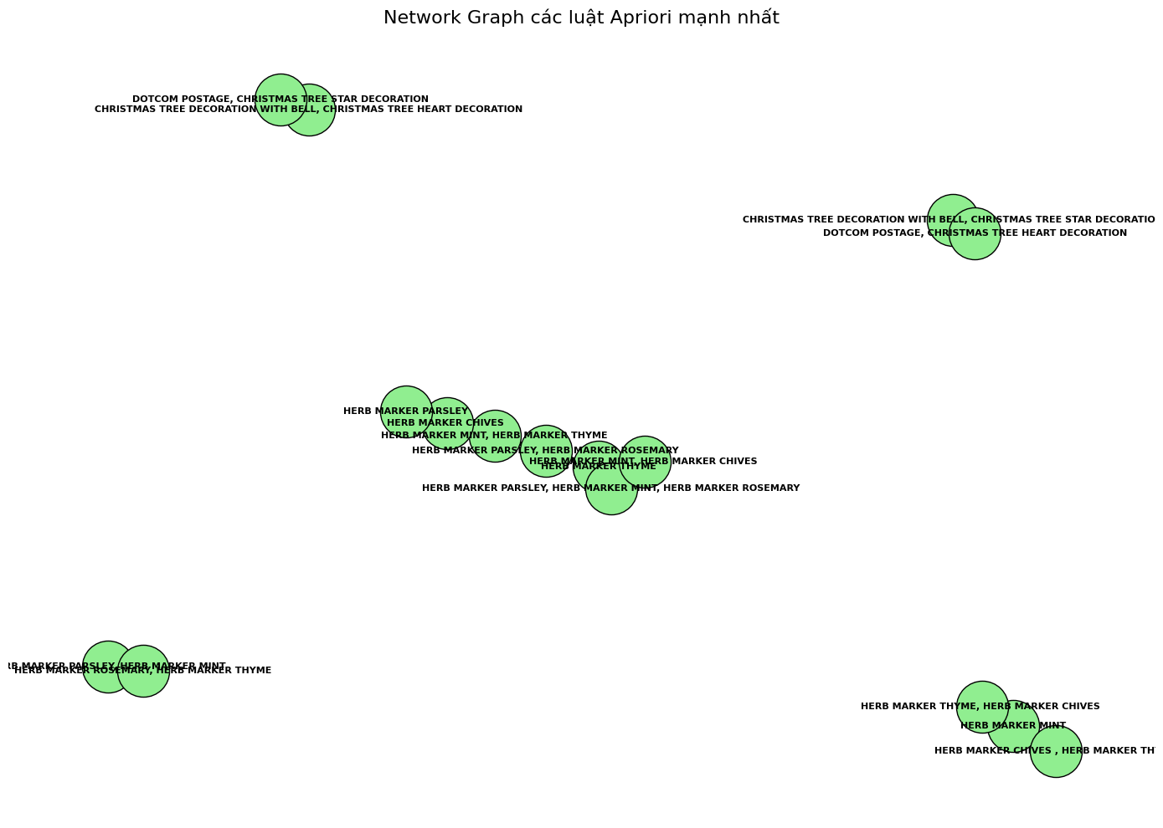
Hình 3
Phân tích biểu đồ:
Network Graph thể hiện cấu trúc kết nối giữa các luật Apriori bằng cách biểu diễn:
- Mỗi node: một tập sản phẩm (Antecedent hoặc Consequent)
- Mỗi mũi tên: một luật kết hợp
- Độ dày cạnh: mức độ Lift (liên kết mạnh hay yếu)
Quan sát biểu đồ, có thể rút ra các nhận xét: Các node tạo thành 2 cụm sản phẩm lớn
Cụm A – HERB MARKER (CHIVES, THYME, MINT, PARSLEY, ROSEMARY)
Các node thuộc nhóm sản phẩm "HERB MARKER" kết nối dày đặc với nhau. Điều này cho thấy: Khách hàng có xu hướng mua nhiều loại HERB MARKER cùng lúc, tạo ra một mạng lưới luật rất chặt chẽ. Các luật trong nhóm này thường có confidence cao (0.80–0.98) và Lift lớn (70+), thể hiện sự phụ thuộc mạnh. Đây là bằng chứng rõ ràng rằng HERB MARKER là bộ sản phẩm đi chung theo set.
Cụm B – CHRISTMAS TREE DECORATION (STAR, HEART, BELL)
Các sản phẩm trang trí Giáng Sinh cũng hình thành một cụm độc lập với nhiều kết nối mạnh:
- “CHRISTMAS TREE STAR DECORATION”
- “CHRISTMAS TREE HEART DECORATION”
- “CHRISTMAS TREE DECORATION WITH BELL”
Các cạnh giữa chúng có lift lớn, cho thấy: Khách hàng thường mua trọn bộ trang trí Giáng Sinh chứ không mua lẻ từng sản phẩm. Đây là nhóm sản phẩm có tiềm năng tạo combo bán chạy.
Các cụm ít kết nối với nhau nghĩa là sản phẩm theo chủ đề được mua riêng biệt HERB MARKER và CHRISTMAS DECORATION là hai nhóm hoàn toàn khác nhau về: mục đích sử dụng, mùa vụ, hành vi mua hang. Do đó network graph tách thành các tiểu mạng riêng biệt, đúng với thực tế tiêu dùng.
Ý nghĩa kinh doanh từ Network Graph
Network Graph cung cấp góc nhìn tổng quan mà bảng dữ liệu khó thể hiện: Giúp nhận diện những nhóm sản phẩm có tính liên kết mạnh nhất. Hỗ trợ quyết định trưng bày cạnh nhau, gợi ý mua kèm, hoặc thiết kế combo. Phù hợp sử dụng trong hệ thống gợi ý sản phẩm (recommendation system).
Kết luận:
Network Graph cho thấy các luật Apriori mạnh nhất tập trung thành hai cụm chính: nhóm HERB MARKER và nhóm CHRISTMAS TREE DECORATION. Mỗi cụm thể hiện một mạng kết nối dày đặc với Lift rất cao, phản ánh xu hướng khách hàng mua các sản phẩm này theo bộ. Biểu đồ giúp trực quan hóa mối quan hệ giữa các sản phẩm, hỗ trợ hiệu quả cho việc gợi ý sản phẩm và tối ưu chiến lược bán hàng.

KẾT LUẬN
Trong bài này, giải thuật Apriori đã được áp dụng để khai phá các tập phổ biến và luật kết hợp từ dữ liệu giao dịch Online Retail. Sau quá trình tiền xử lý dữ liệu nhằm loại bỏ các hóa đơn hủy, giao dịch không hợp lệ và các giá trị thiếu, dữ liệu được chuyển đổi thành danh sách các giao dịch phù hợp cho thuật toán Apriori.
Kết quả cho thấy thuật toán đã xác định được 1361 tập phổ biến với ngưỡng support tối thiểu 1%, phản ánh sự tồn tại của nhiều nhóm sản phẩm thường xuyên được mua kèm. Từ các tập phổ biến này, 2932 luật kết hợp đã được trích xuất và đánh giá thông qua các chỉ số support, confidence và lift. Các chỉ số này giúp phân tích luật kết hợp ở nhiều góc độ khác nhau: mức độ phổ biến, độ tin cậy và mức độ liên kết giữa các sản phẩm.
Việc lọc luật theo confidence ≥ 0.6 (Case 1) cho thấy có nhiều luật có độ tin cậy cao, trong đó một số luật đạt confidence bằng 1.0, phản ánh các mối quan hệ mua kèm gần như chắc chắn. Bên cạnh đó, Case 2 (lift ≥ 50) giúp phát hiện các mối quan hệ mua kèm rất mạnh, thường liên quan đến các sản phẩm cùng bộ hoặc cùng chủ đề, mặc dù các luật này không xuất hiện với tần suất cao trong toàn bộ dữ liệu.
Các biểu đồ trực quan hóa cho thấy phần lớn các luật có support thấp nhưng confidence và lift có thể cao, đây là đặc trưng phổ biến của dữ liệu bán lẻ. Điều này cho thấy việc lựa chọn luật kết hợp cần cân nhắc đồng thời nhiều chỉ số thay vì chỉ dựa vào một tiêu chí duy nhất. Nhìn chung, các luật kết hợp thu được có thể được sử dụng làm cơ sở cho các ứng dụng gợi ý sản phẩm, thiết kế combo bán hàng và phân tích hành vi khách hàng trong thương mại điện tử.

